**城镇污水排入排水管网许可**

**申请指南**

1. **排水许可申请地址**

排水许可申请在园区一网通办上面操作，系统访问地址

<http://one.sipac.gov.cn/>

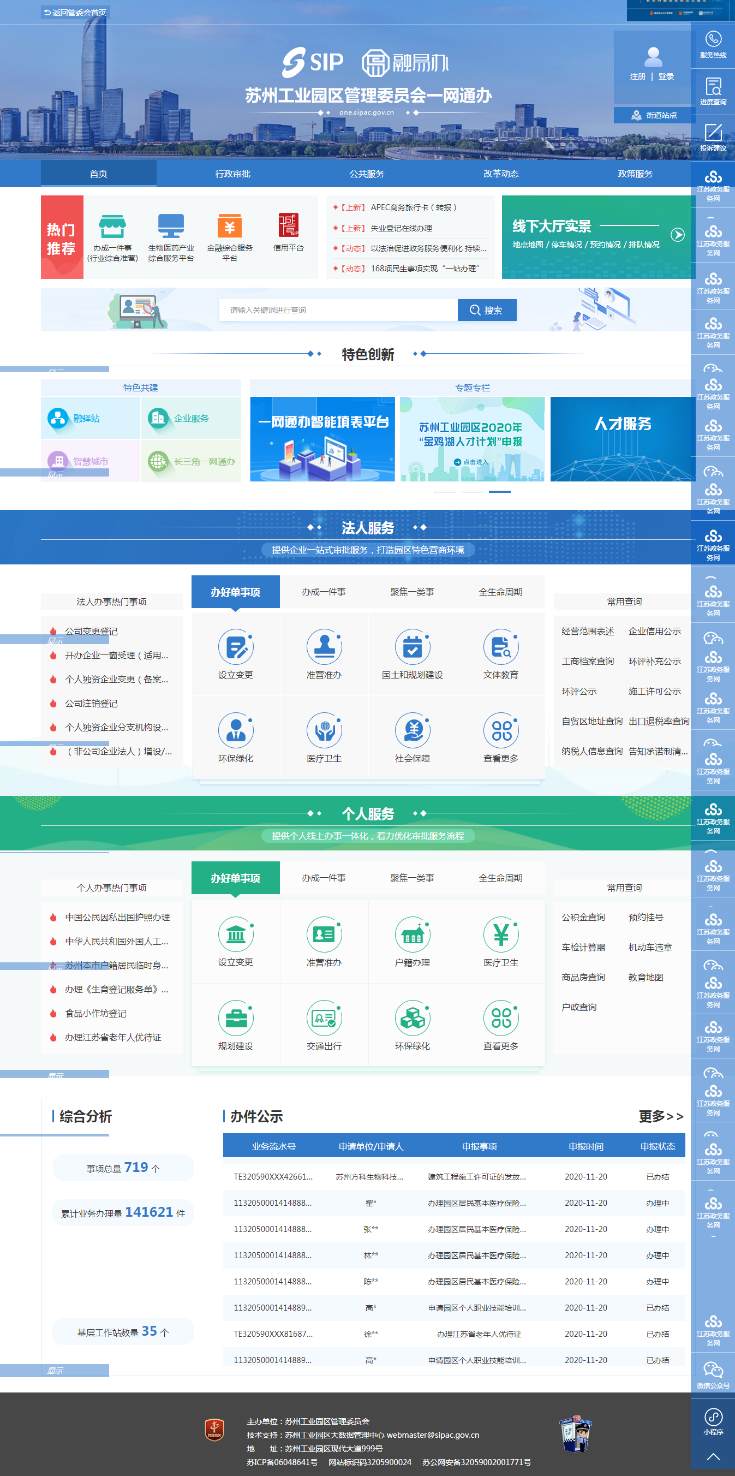

1. **排水许可用户注册**

排水许可的用户是法人用户，首次使用需要在一网通办网站上注册用户信息--法人注册

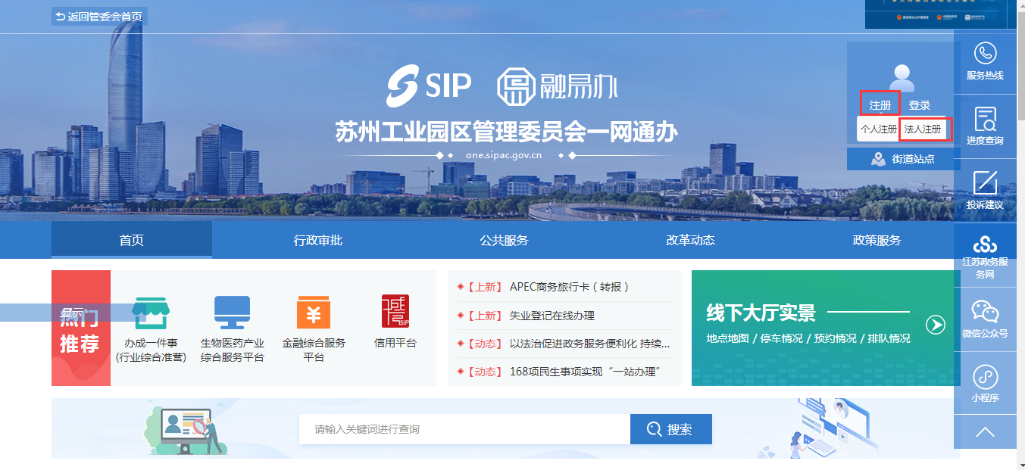

注册方式有下面4个，**不推荐苏州CA注册**

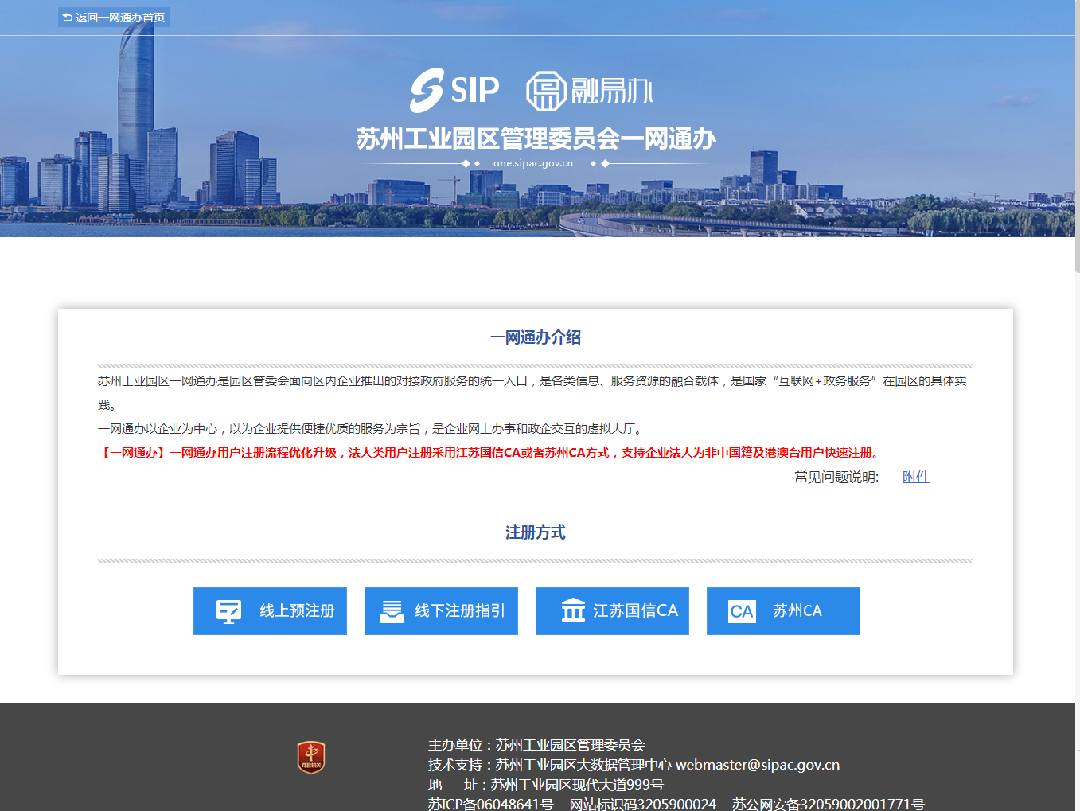

具体的注册操作流程根据选择的注册方式按照一网通办上面的注册介绍操作。

1. **排水许可用户申请指南**

注册完成后，用户开始进行污水排放许可申请的操作

## 登录系统

点击右上角的登录按钮

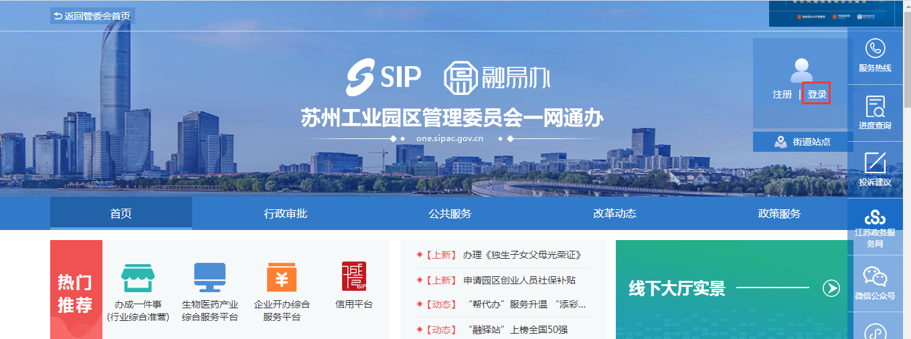

进入登录界面

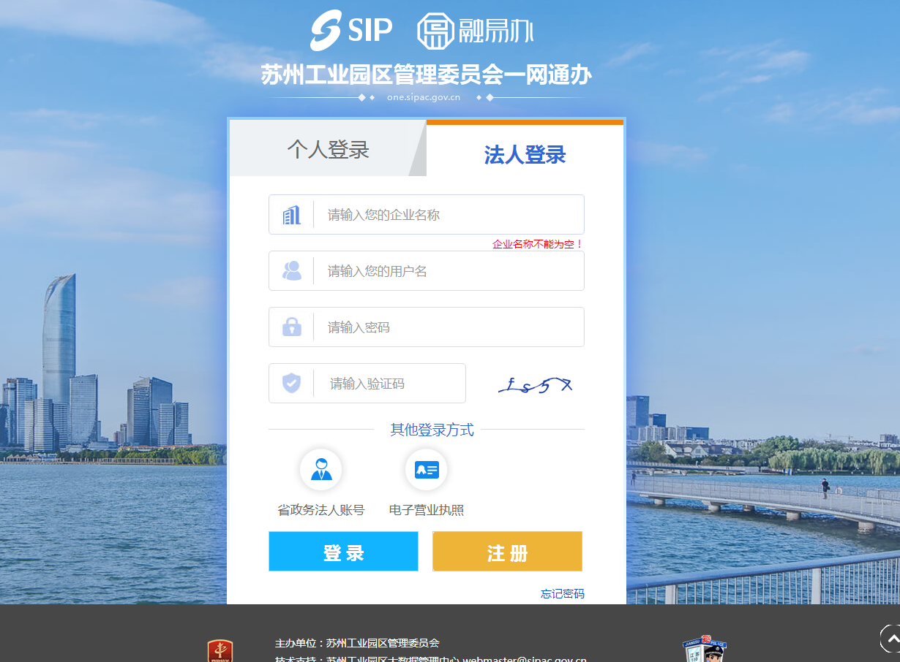

选择法人登录界面，排水项目是需要用法人账号登录的。

登录的方式三种，选择自己登录的方式登录即可。

## 找到城镇污水排入排水管网许可事项

登录系统后，在一网通办上面搜索城镇污水排入排水管网许可事项

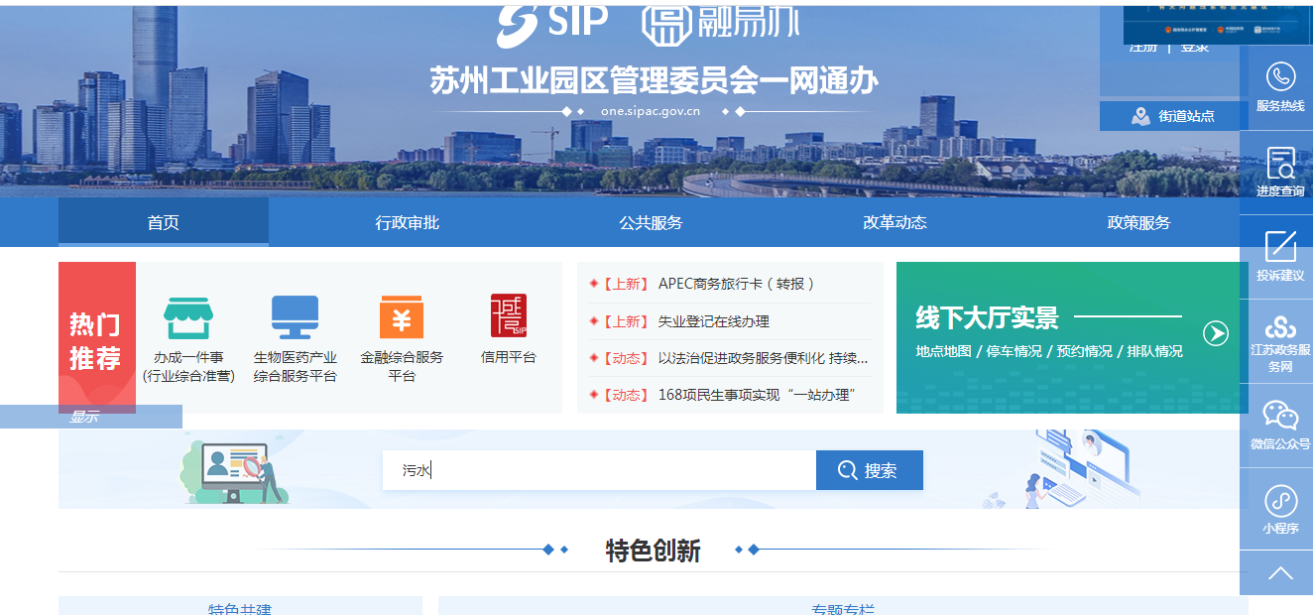

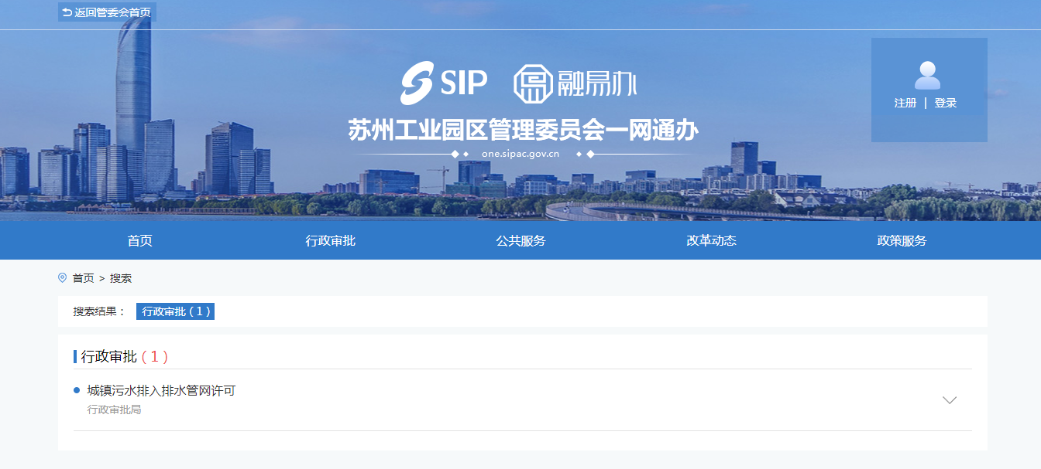

城镇污水排入排水管网许可里面有三个申请事项：

1)城镇污水排入排水管网许可证核发

2)城镇污水排入排水管网许可证变更

3)城镇污水排入排水管网许可证有效期延期

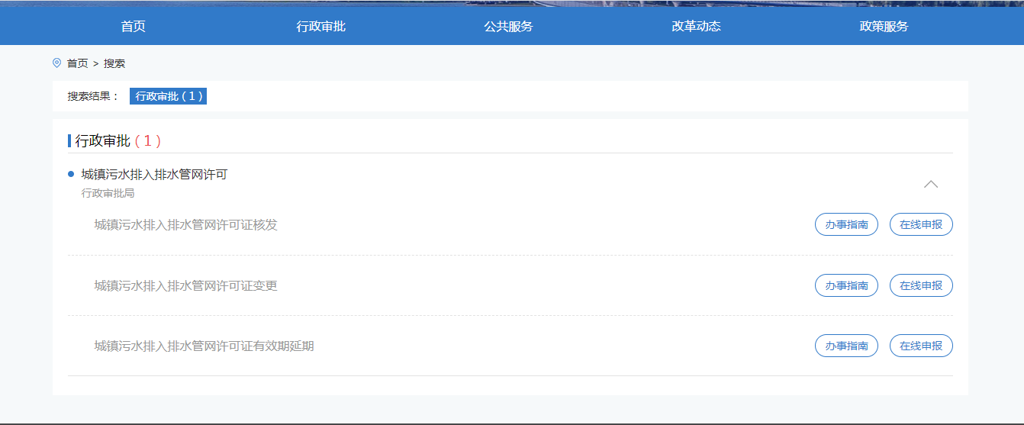

用户根据自己需要申请的事宜选择相关事项进行申请。

## 城镇污水排入排水管网事项介绍

以“城镇污水排入排水管网许可证核发”为例

进入“城镇污水排入排水管网许可证核发”事项中，查看事项的办事指南信息，包含事项的基本信息、办理材料、受理条件、办理流程、设立依据、收费标准、常见问题等。

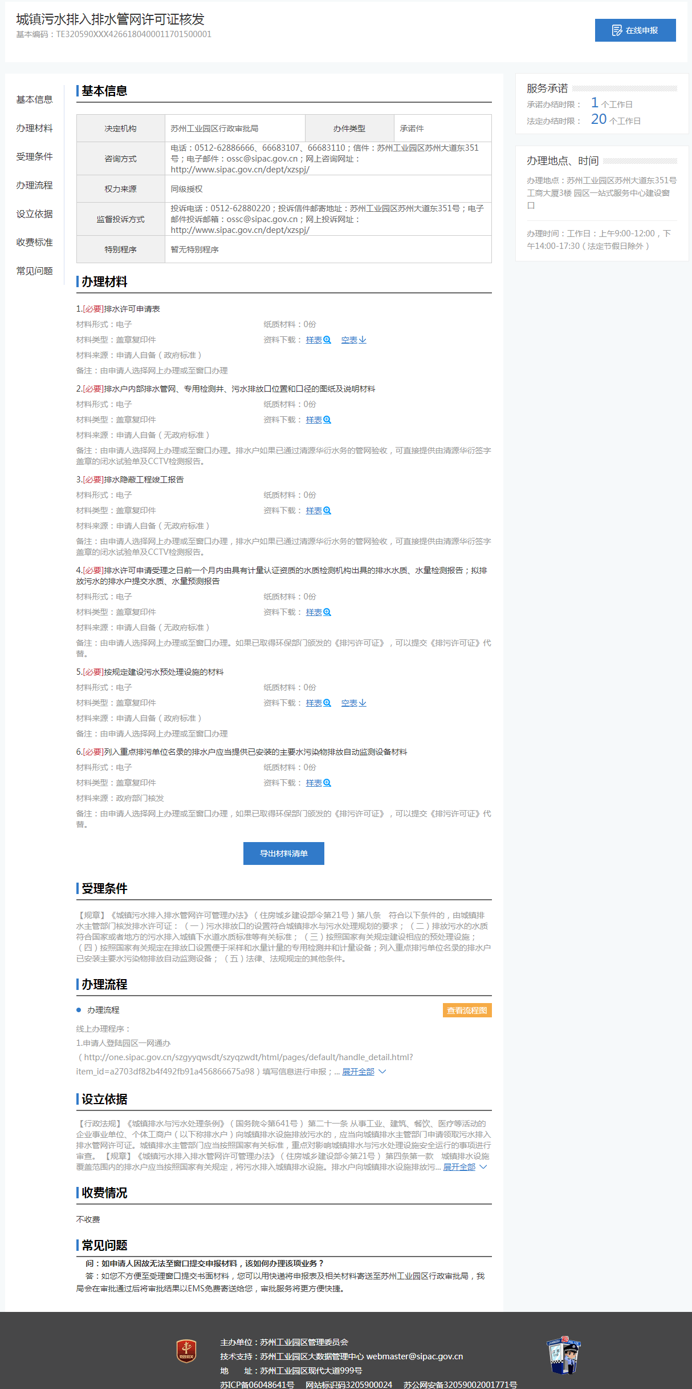

## 业务办理

点击“在线申报”

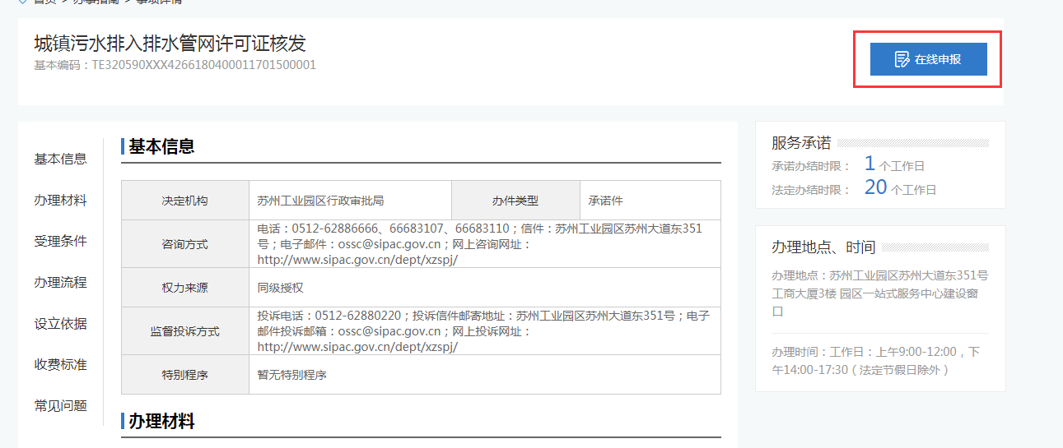

进入业务申请的界面

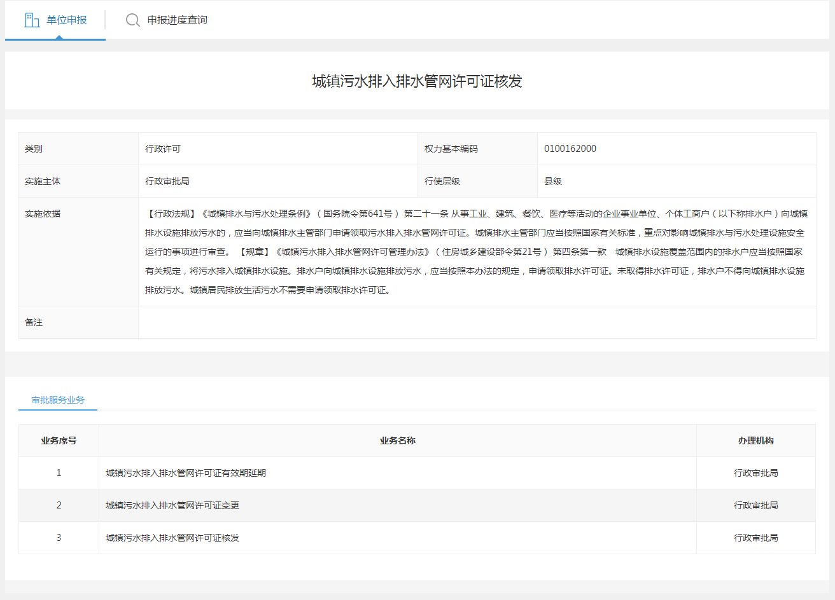

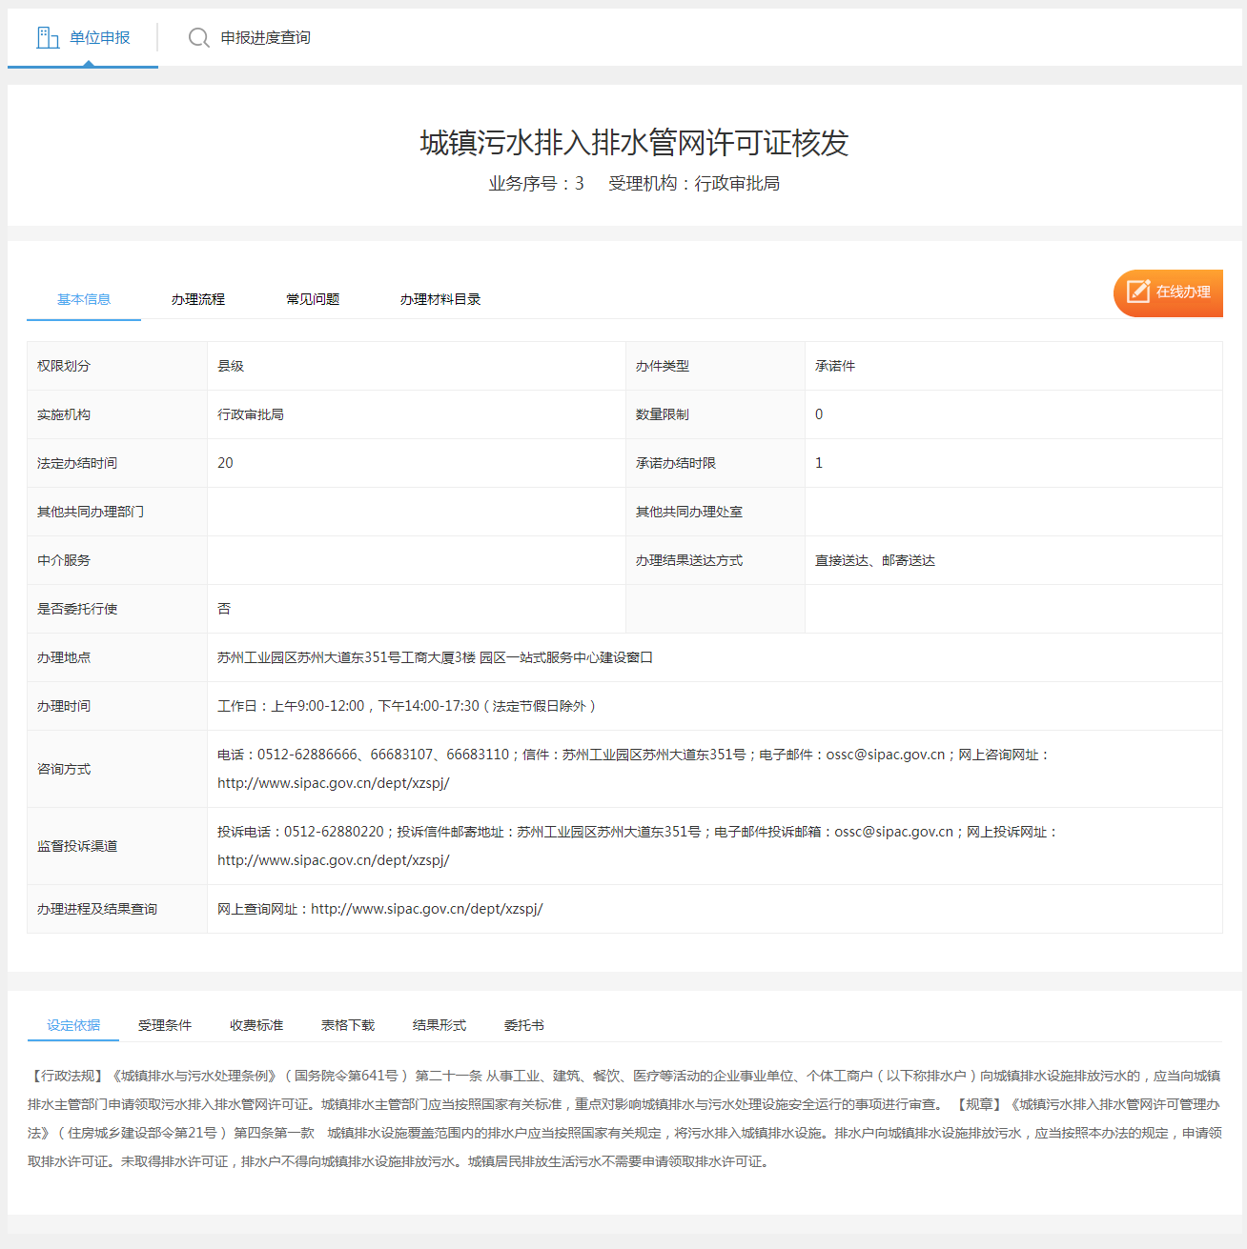

### 草稿和申请记录查询

点击“申报进度查询”, 用户可以看到已申请的事项办理的进度和草稿件

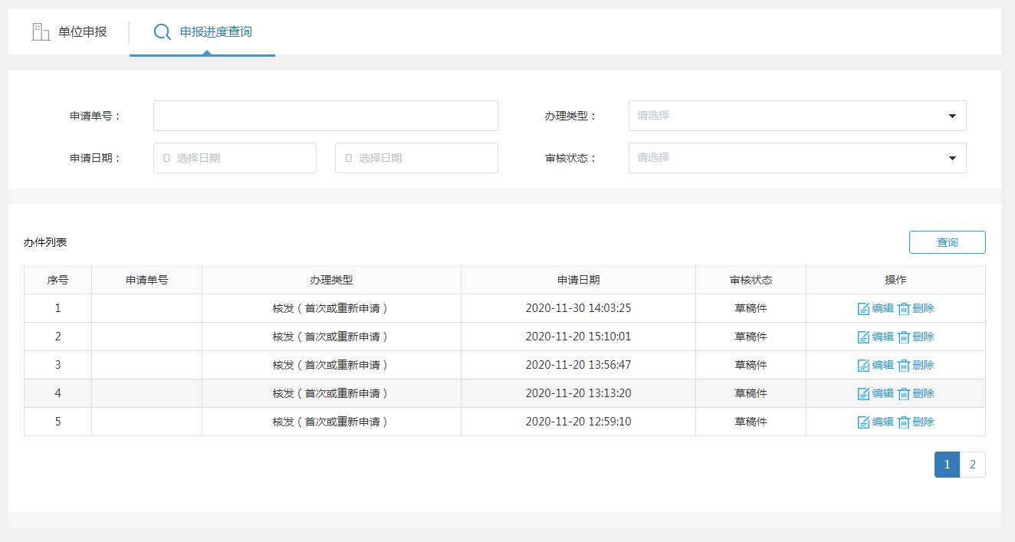

### 申请

用户切换到“单位申报”，就可以进行事项的申请填报了，其中带红色的*号的是需要必填的，其中基本信息里面的“申请单位”、“营业执照注册号”、“法人姓名”、“经办人姓名”、“经办人电话”、“经办人证件类型”、“经办人证件号码”是系统自动带出来的，“单位地址”是需要手动填写的，处了“申请单位”不能修改之外，其他的字段都是可以修改的

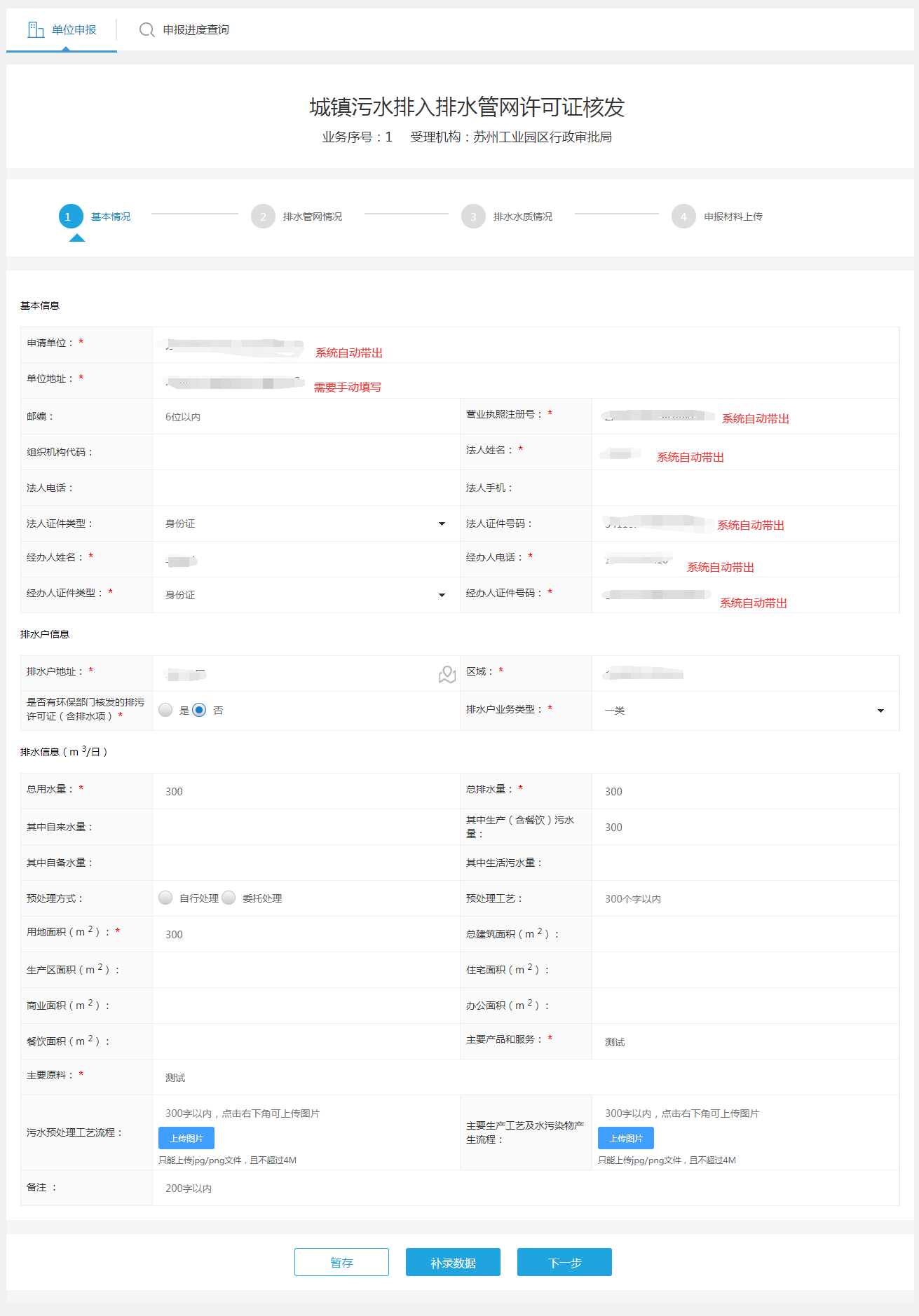

排水户信息中，带红色*号的也是必填项，其中，“排水户地址”需要点后面的地图按钮

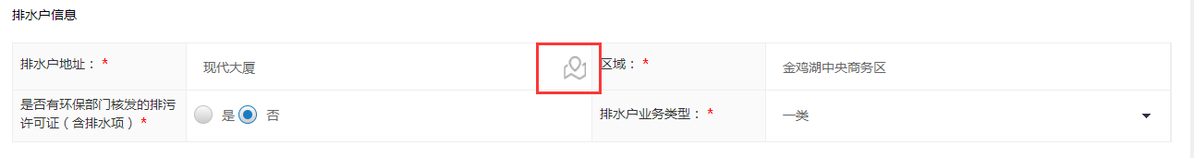

会弹出一个地图展示页面，输入排水户地址，点击搜索

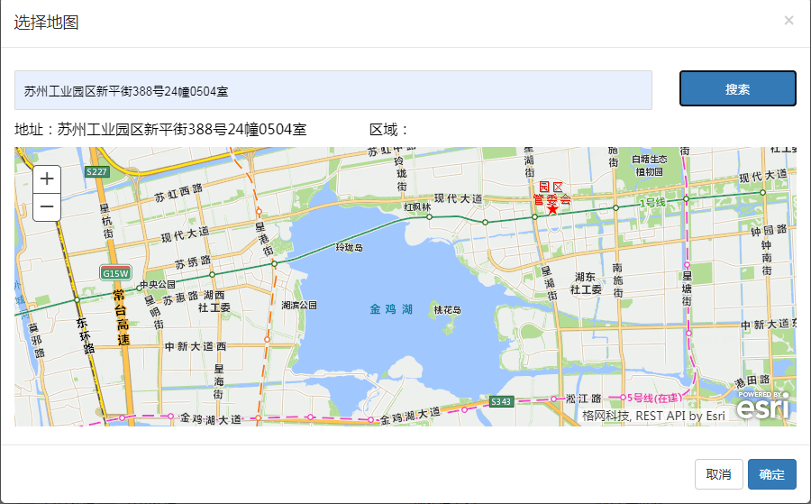

然后会把对应的区域搜索出来

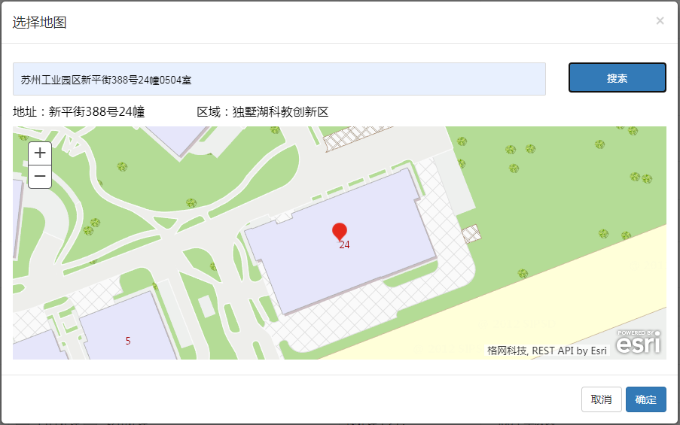

点击下面的确定按钮

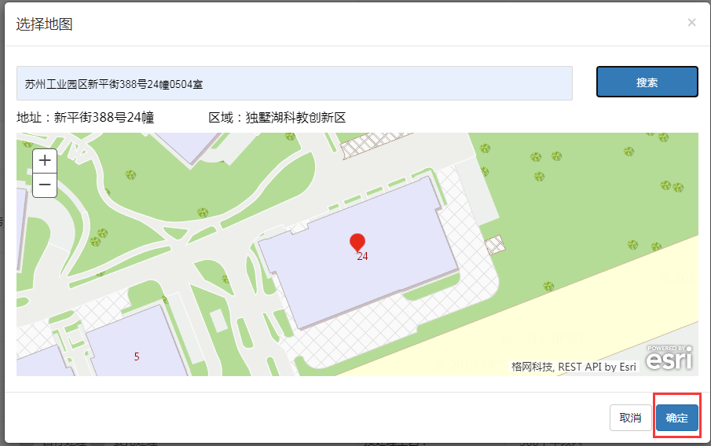

数据都会返回到申请页面

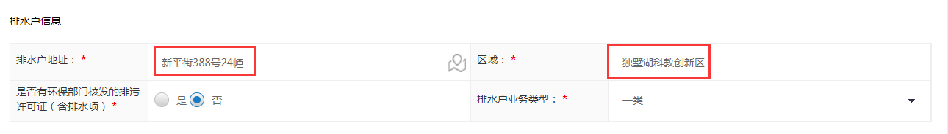

申请的数据根据自己公司的实际情况填写就可以了，第一页填完后点下一步

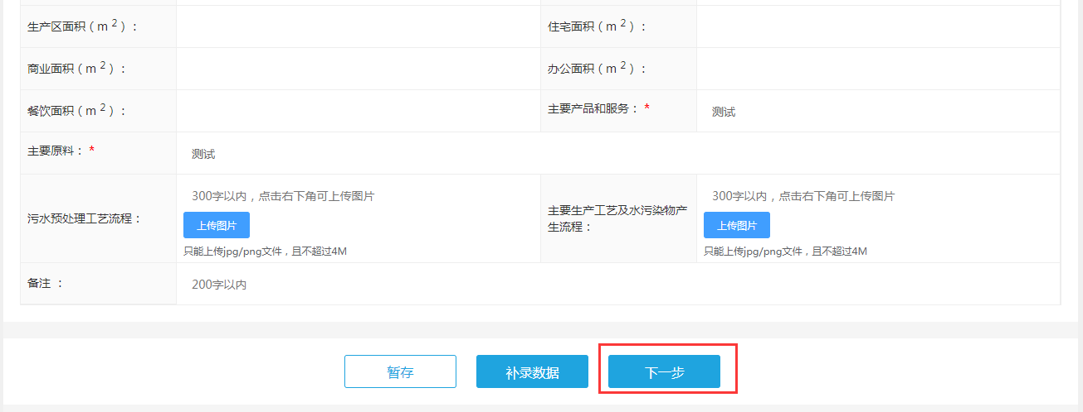

到第二页“排水管网情况”，根据实际情况填写，带*号的必填

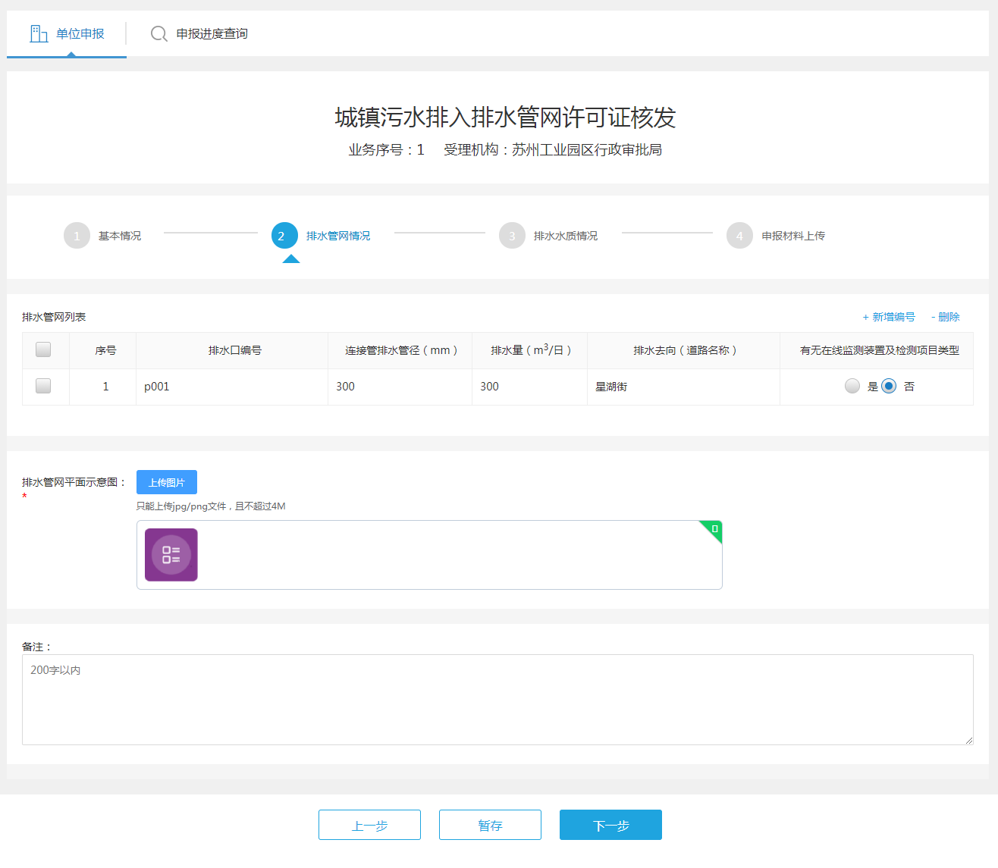

到下一步“排水水质情况”，根据实际水质的测试情况填写

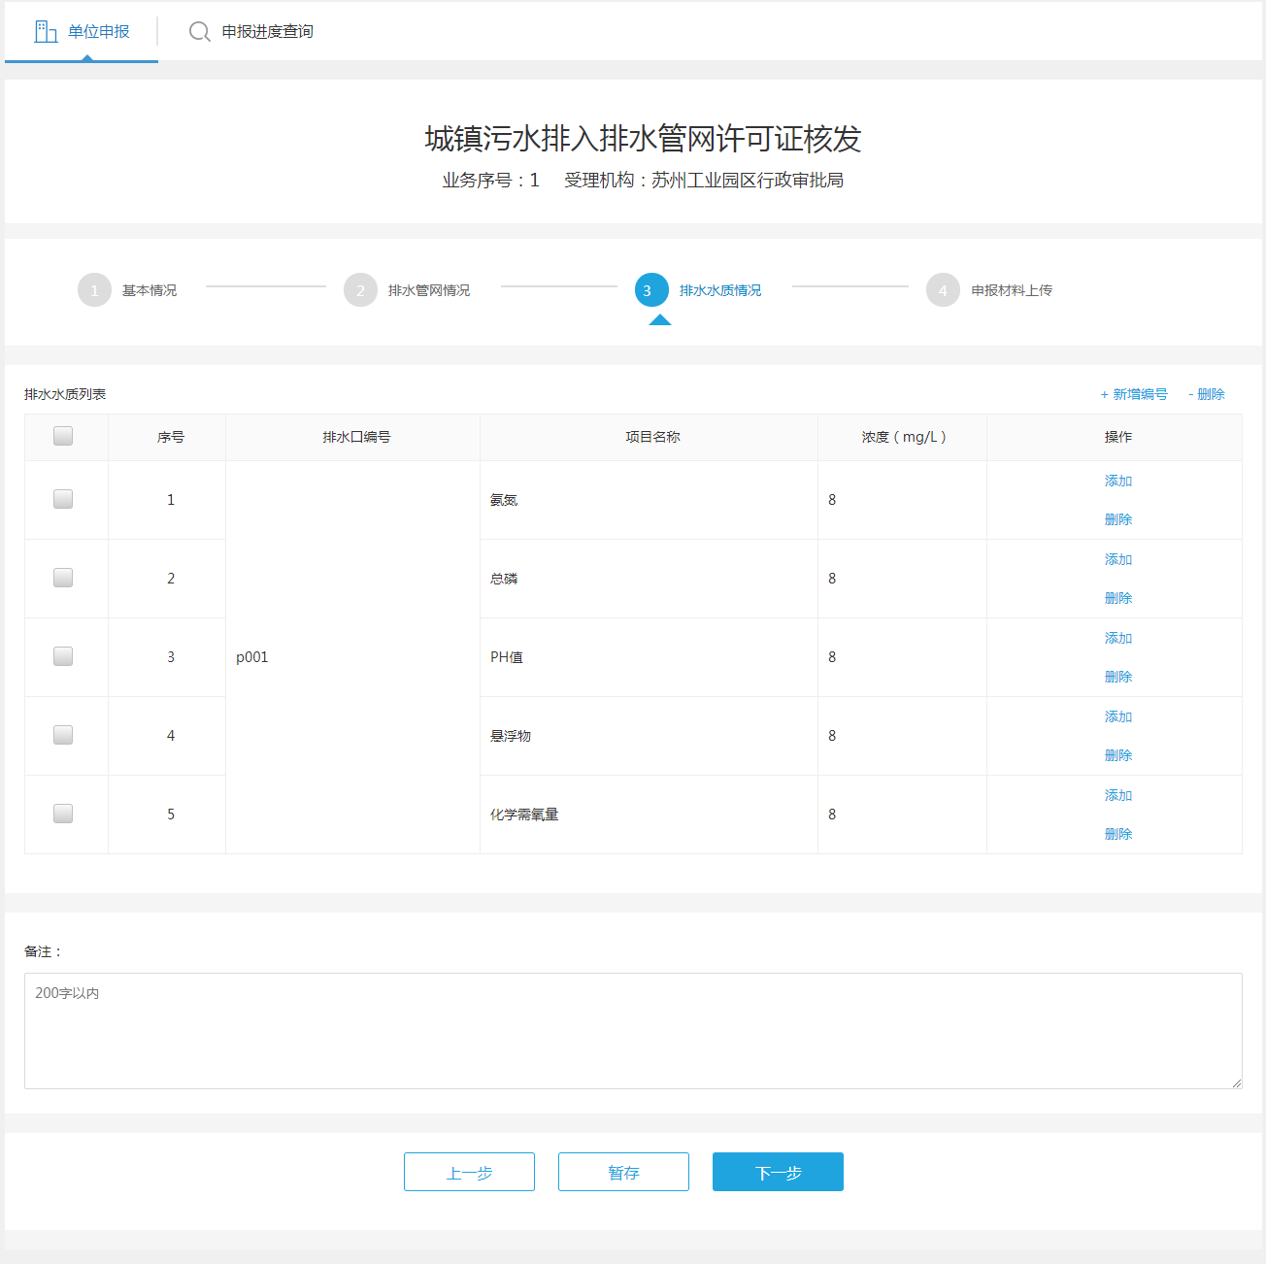

到下一步，申报材料上传，根据情况填写，填好后，点击“暂存，我要上传申报材料”

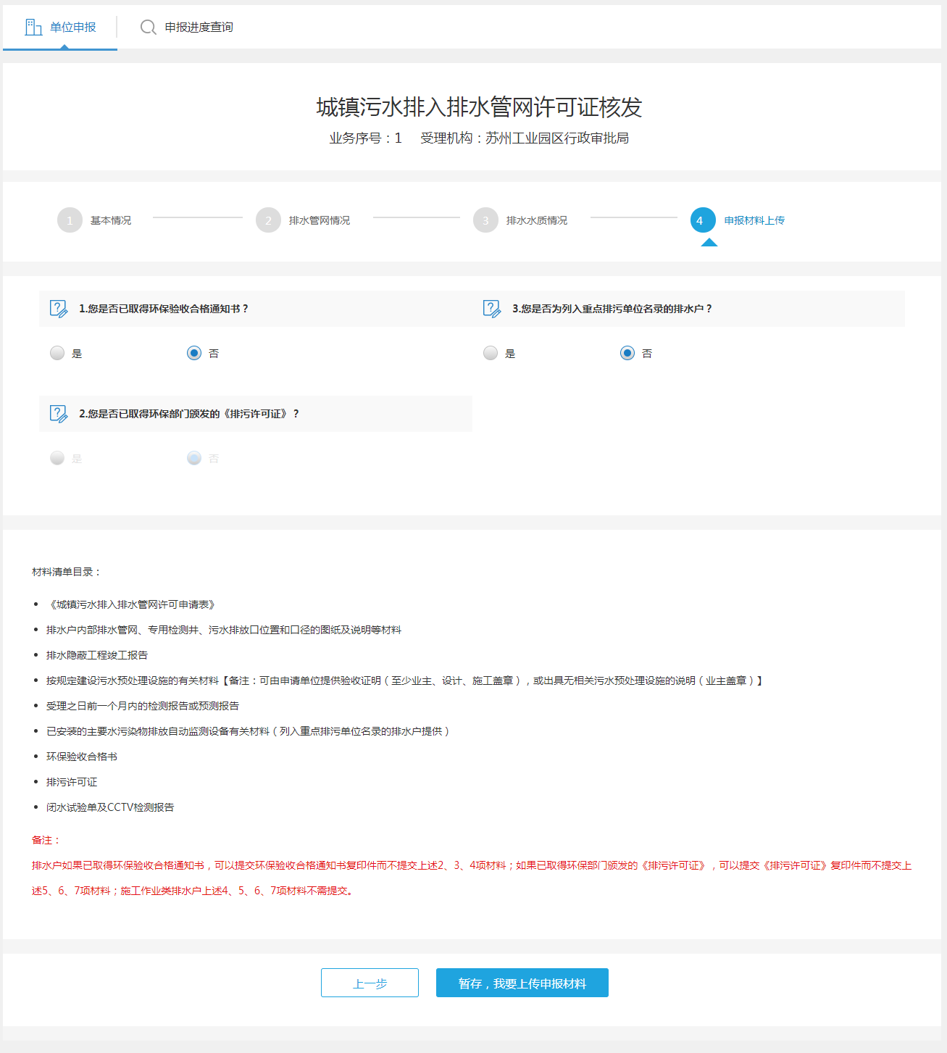

下一步，会根据选择的情况，展示需要提交的材料信息

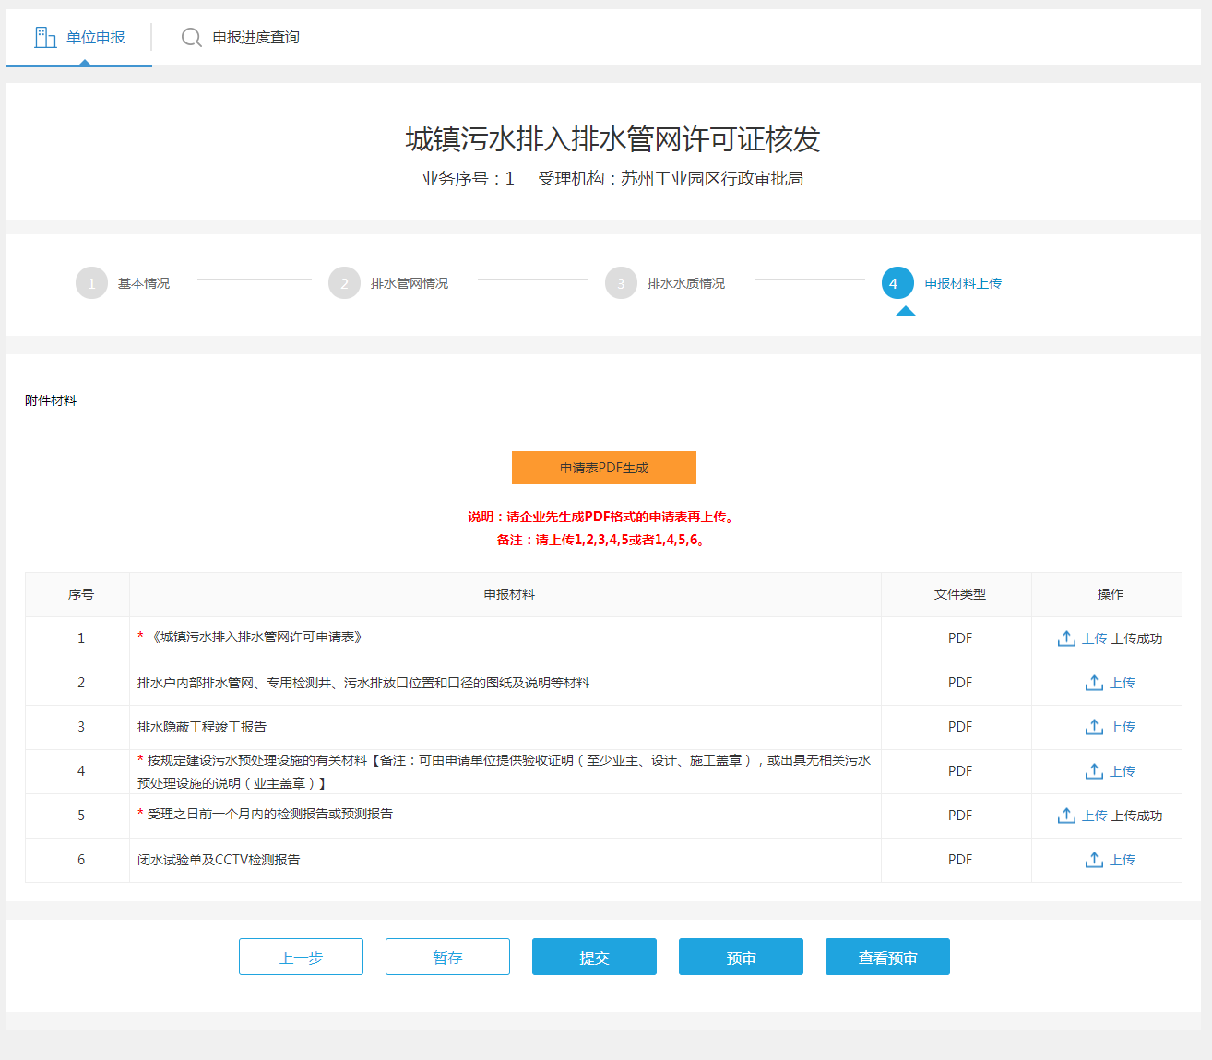

这一步提交材料需要给材料进行签名，一种是插入CA，一种是扫电子营业证照二维码。

第一种：插入CA，需要在上传材料的那一步就插入CA，然后安装行助手，识别无误后，就可以正常上传材料了；

第二种：通过电子营业执照二维码扫码签名，这一步需要在微信上找到电子营业执照小程序，下载自己公司的营业执照信息，配置好后，用扫一扫

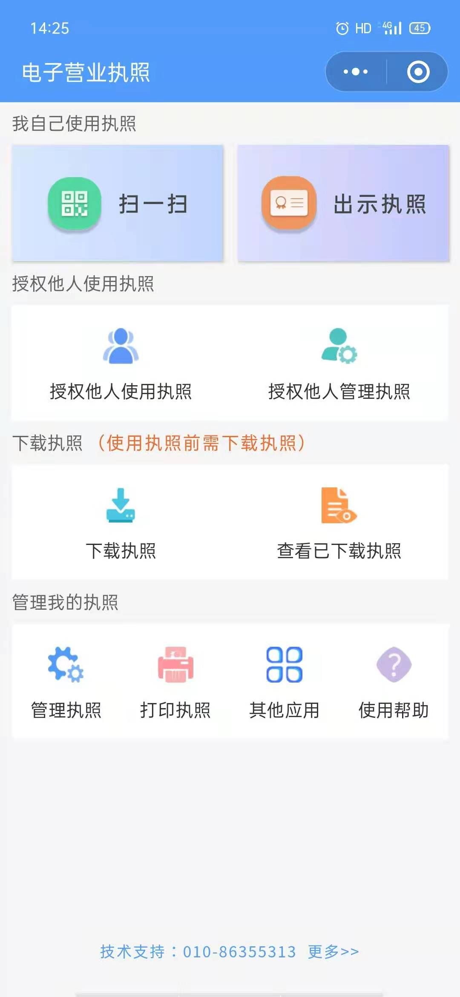

然后确认签名，之后就可以提交材料了。

提交后

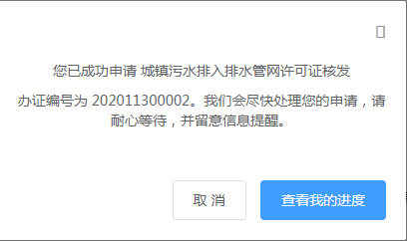

### 撤回

用户提交申请后，可以在申报进度查询的界面撤回还没有审核的办件。

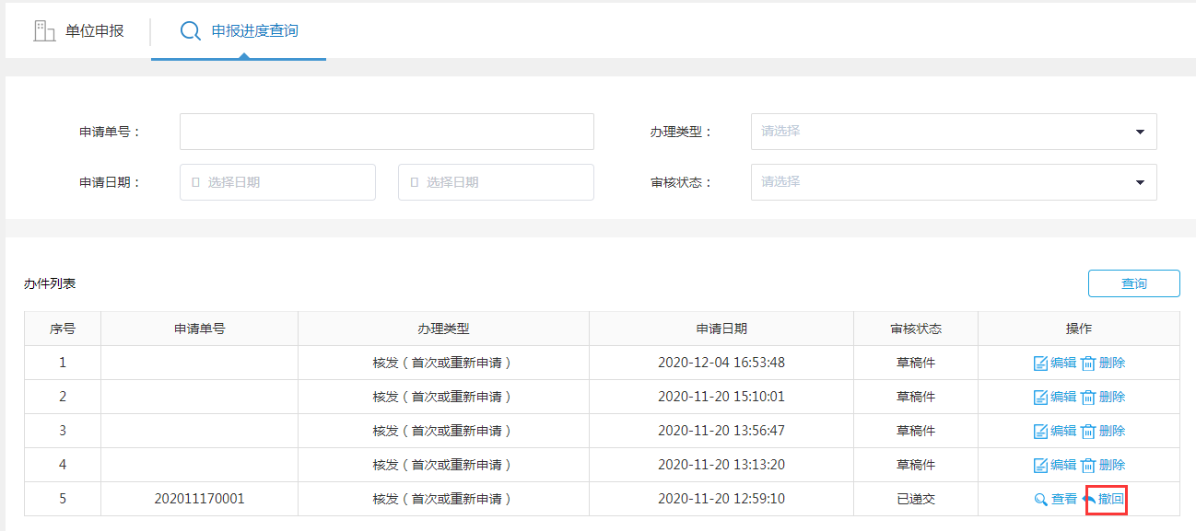

### 删除

用户提交申请后，可以在申报进度查询的界面删除退回的办件或者还未提交的办件。

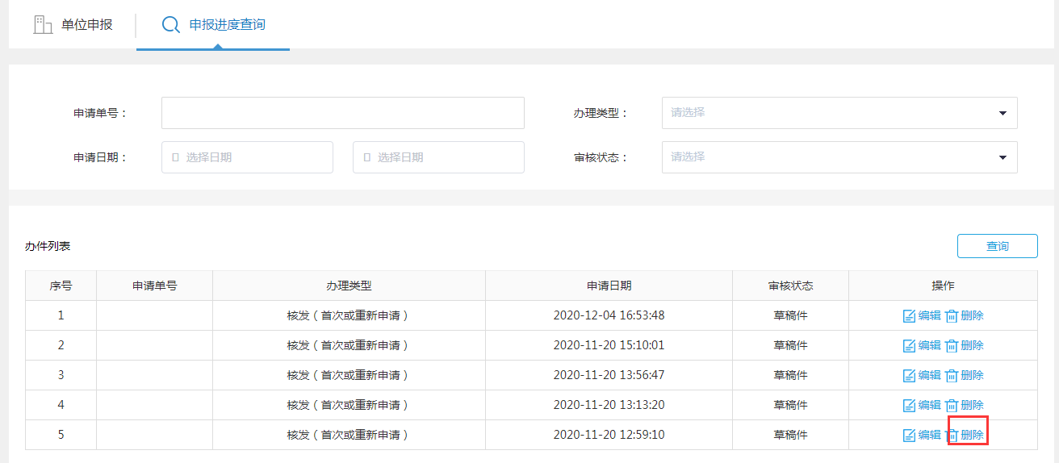

### 申报进度查询

提超申请后可以在“申报进度查询”中查看自己申请的进展情况

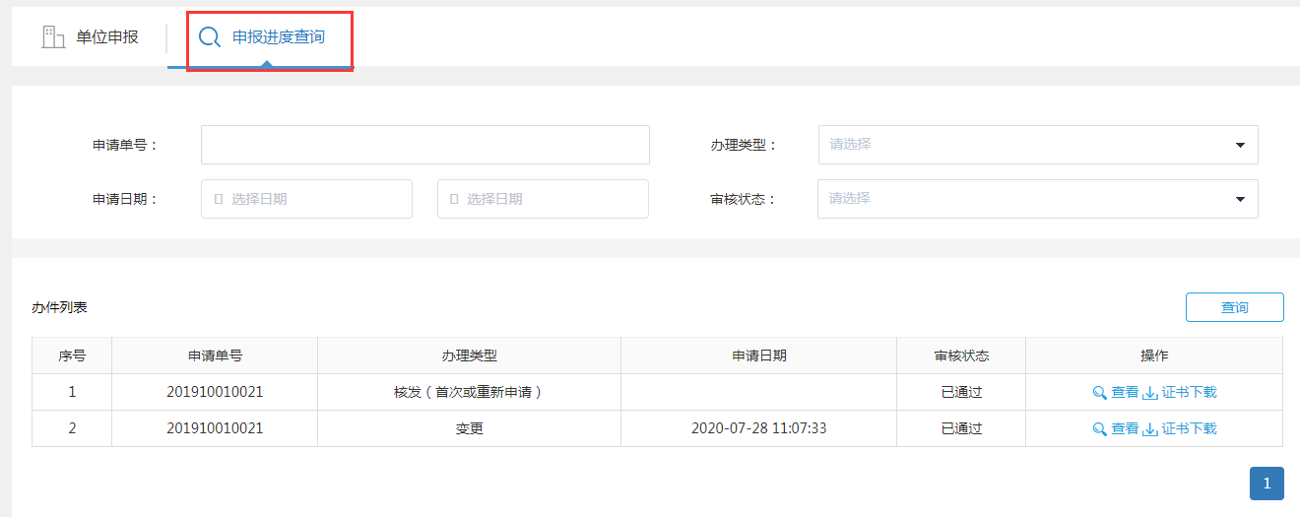

申请审核完成并打证后后，会有短信提醒用户审核完成然后在查询记录页面下载证书

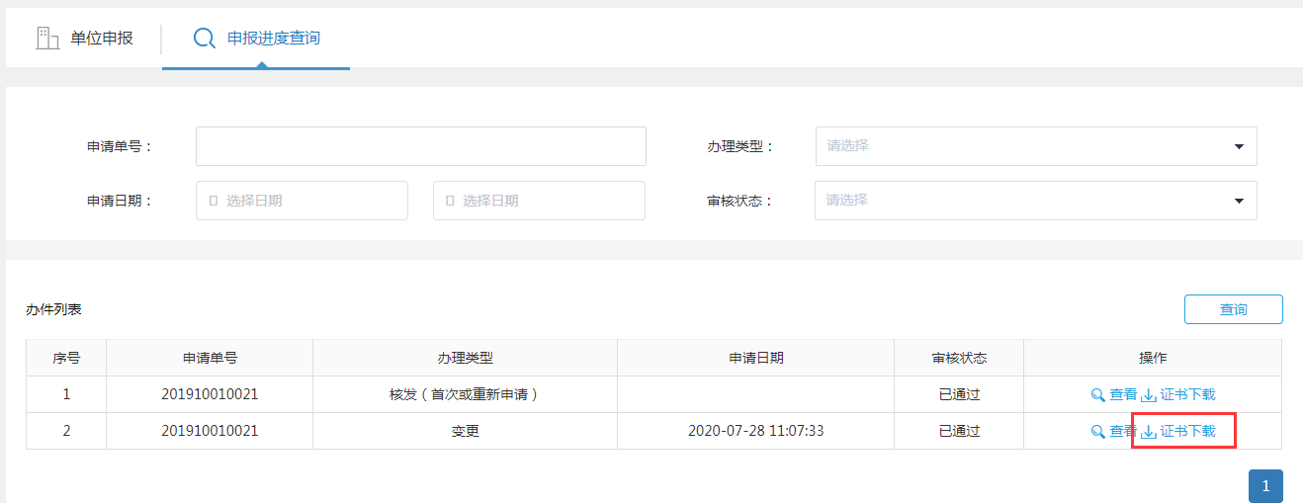

排水证打证完成后，系统提供用户电子档的排水许可证，需要打印的话用户自己打印出来。